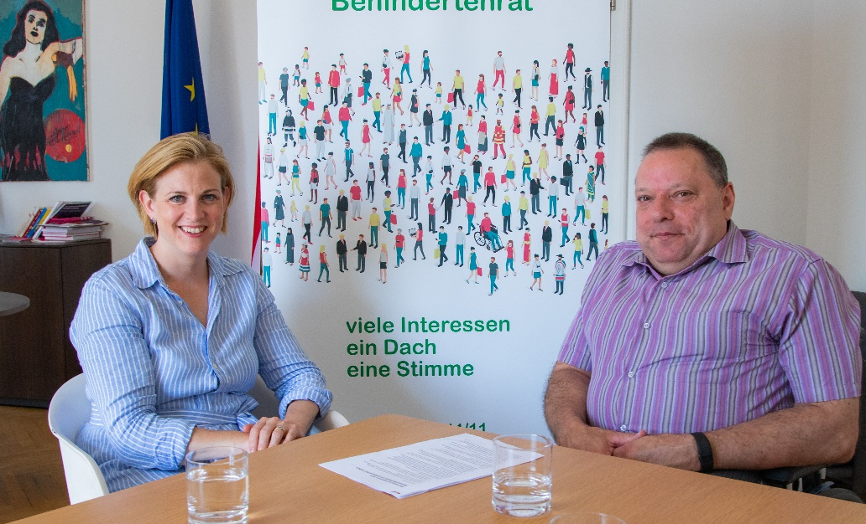

Jedem ein selbstbestimmtes Leben ermöglichen
Präsident Herbert Pichler hat NEOS-Chefin Beate Meinl-Reisinger im Parteilokal in der Löwelstraße getroffen und mit ihr darüber gesprochen, dass Inklusion ein täglicher Lernprozess ist.
Herbert Pichler: Was bedeutet Inklusion für sie persönlich und wo sehen sie den größten Handlungsbedarf?
Beate Meinl-Reisinger: Ich erlebe im Alltag sehr viele Unsicherheiten im Umgang mit Menschen mit Behinderungen. Wichtig wäre, dass wir ein ungezwungenes Miteinander fördern. Manche genieren sich. Ich kenne das auch sehr gut aus der eigenen Familie. Wir müssen erst lernen, uns nicht zu genieren, so dass ein inklusiver Zugang immer selbstverständlicher wird.
Pichler: Wie stehen sie dazu, dass ein AMS-Algorithmus Menschen mit Behinderungen automatisch in die Gruppe mit wenigen Vermittlungschancen segmentiert?
Meinl-Reisinger: Dieser Algorithmus wurde evidenzbasiert aufgesetzt, daher muss ich sagen, dass wir der Idee nicht ganz ablehnend gegenüberstehen. Aber bei einer 139% Steigerung der Arbeitslosenrate unter Menschen mit Behinderungen, bei guter Beschäftigungslage, ist zu schließen, dass dieser Algorithmus allein nicht funktioniert. Daher sind wir dafür, Beratungsleistungen wie zum Beispiel bei der Gruppe Wiedereinsteiger*innen anzubieten. Es wäre ratsam, zusätzlich ein Kompetenzteam einzusetzen. Allerdings müssen dafür müssen entsprechende Mittel zur Verfügung gestellt werden, sonst macht das keinen Sinn. Denn das Ziel sollte ja schließlich Integration in den ersten Arbeitsmarkt sein.
Pichler: Die dringende Pflegegeldvalorisierung wurde noch im Juli von allen Parteien beschlossen. Ein weiteres langjähriges Anliegen des ÖBR ist die Schaffung eines einheitlichen Inklusionsfonds. Wie kann dieser ihrer Meinung nach umgesetzt werden?
Meinl-Reisinger: Ja, die Valorisierung haben wir gerne unterstützt! Grundsätzlich gehört das Pflegegeld aber auf neue Beine gestellt. Da braucht es ein Konzept, wie wir das organisiert haben wollen. Ich finde die Idee eines Inklusionsfonds daher einen sehr guten Vorschlag. Vor allem, weil das auch die Zersplitterung in den Bundesländern lösen würde. Da würden wir uns über eine Vereinheitlichung und Standards freuen. Warum ist uns das so wichtig? Der grundsätzliche Gedanke der NEOS ist es, jedem ein selbstbestimmtes Leben zu ermöglichen. Beispielsweise ist der Ausbau der persönlichen Assistenz ein Schlüssel dazu. Aber das geht noch viel weiter. Es gibt viele Menschen in den Werkstätten, die für ihre Tätigkeiten nur ein Taschengeld bekommen. Es gibt keine Kollektivverträge und sie sind nicht versichert. Auch das widerspricht unseren liberalen Grundgedanken. Es wird höchste Zeit, dass diese Leistungen als Arbeit anerkannt werden und dass es eine Versicherung gibt.
Pichler: Wie stehen sie zur Idee eines Solidaritätsbeitrages für Unternehmen?
Meinl-Reisinger: Anreizsysteme sind immer besser als Strafen. Das ist unser Konzept. Das hat sich mittlerweile auch in der Behavioral Economics durchgesetzt. Ein Bonus-Malus-System wie sie es vorschlagen, ist eine Möglichkeit. Unserer Meinung ist, dass die Übernahme der Lohnnebenkosten sehr gut funktioniert. Das hat sich auch bei den älteren Arbeitnehmer*innen sehr gut bewährt. Ob Prämien, Lohnnebenkosen oder Zuschüsse, ich verstehe ihre Überlegungen aber sehr gut.
Pichler: Welche Maßnahmen zur Umsetzung einer inklusiven Schulpolitik halten Sie für sinnvoll?
Meinl-Reisinger: Unser Ziel ist die Vollinklusion und einen Phasenplan, wie sie es vorschlagen, fänden wir sehr hilfreich. Aber am Weg dorthin, glaube ich auch, dass wir allein schon wegen der Infrastruktur die Sonderschulen nicht zusperren können. Das halten wir für falsch. Im ersten Schritt, glaube ich, dass wir uns da sehr stark an den Bedürfnissen der Kinder und Eltern orientieren müssen. Denn die wissen am besten wie es funktioniert. Umgekehrt ist es auch wichtig, die Sonderschulen für den Regelschulbetrieb zu öffnen. Es muss die Möglichkeit bestehen, auch nach der Pflichtschule weitergehen zu können. Da sollten die Eltern und Kinder nach dem 11./12 Jahr nicht mehr wie Bittsteller dastehen. Noch dazu, wo es sowieso den Trend zum lebenslangen Lernen gibt.
Pichler: Ein wichtiges Anliegen ist die finanzielle und strukturelle Absicherung des ÖBR als starke Interessenvertretung. Außerdem soll der Behindertenbeirat eventuell im BKA als Beratungsorgan für die gesamte Regierung fungieren. Wie stehen Sie zu diesen Reformvorschlägen und würden Sie diesen zustimmen?
Meinl-Reisinger: Ja, das ist klar! Da braucht es einen ordentlichen Rahmen dafür. Gut! Das unterstützen wir! Beim Staatssekretariat wird es schwieriger. Ich verstehe, den Wunsch, dem Ganzen ein Gesicht geben zu wollen, denn es braucht eine Ansprechperson, die das Thema vorantreibt. Das hängt einerseits von den handelnden Personen anderseits von der Frage ab, ob die Zuständigkeiten gesammelt in einem Staatssekretariat verankert werden können. Denn nur Lobbying ist zu wenig. Eine Möglichkeit sind natürlich auch gut vernetzte Arbeitsgruppen. Das Staatssekretariat im BKA anzusiedeln ist eine Idee, nur in Österreich gibt es keine Richtlinienkompetenz. Bei uns herrscht das Einstimmigkeitsprinzip und die Staatssekretäre sind außerdem nicht teil der Regierung. Vielleicht wäre dieses Staatssekretariat im Bildungsministerium ganz spannend. Darüber sollte nachgedacht werden. Letztendlich hängt es aber immer von den Akteuren ab und ob den Minister*innen dieses Thema wichtig ist.
Pichler: 1,4 Millionen Menschen leben in Österreich mit unterschiedlichen Behinderungen. Trotzdem kämpfen wir immer noch um Barrierefreiheit. Welche Ideen haben sie dazu, dass die Lebensrealitäten in Zukunft besser mitgedacht werden?
Meinl-Reisinger: Der Weg den Österreich eingeschlagen hat, finde ich gut. Es geht langsam voran. Die Barrierefreiheit muss vor allem im schulischen und im medizinischen Bereich vorangetrieben wird. Auch den Kulturbereich muss man sich anschauen. Da gibt es in den Einrichtungen, wie ich immer wieder höre, zu wenige Plätze für Rollstuhlfahrer und Begleitpersonen. Auch beim Fernsehen habe ich bemerkt, dass der ORF für Menschen mit Sehbehinderungen schon Programme zu Verfügung stellt, was ich als Teil des öffentlichen Auftrags sehe. Grundsätzlich könnte es schneller gehen, aber wir sind auf einem guten Weg und der muss fortgesetzt werden.
Redaktion Doris Kreindl

